МИНИСТЕРСТВО НАУКИ и высшего образования РОССИЙСКОЙ ФЕДЕРАЦИИ

«НОВОСИБИРСКИЙ ГОСУДАРСТВЕННЫЙ ТЕХНИЧЕСКИЙ УНИВЕРСИТЕТ»
_______________________________________________________________________

Кафедра вычислительной техники



Лабораторная работа №4
по дисциплине: « Теория формальных языков и компиляторов »
«Синтаксис языков программирования. Нисходящий синтаксический анализ.
Вариант: 514515325
Имя системы правил: lab4vladimirov

Выполнил: Проверил:
Студент гр. « АВТ-341 », « АВТФ » « Малявко А.А. »
Владимиров А.В. «___» .04.2026 г.
_________________ _________________
(подпись) (подпись)

Новосибирск 2026

Содержание
Содержание 2
1.Цель работы 3
2.Система правил LL(1)-грамматики для заданного языка 3
3.Описание грамматики 4
4. Множества выбора правил 5
5.Синтаксический анализатор на основе конечного автомата со стековой памятью и несколькими состояниями 7
6.Синтактический анализатор на основе автомата со стековой памятью и одним состоянием 9
7.Синтаксический анализатор на основе процедурной реализации с использованием алгоритма рекурсивного спуска 10
8.Тестирование синтаксического анализатора на основе нисходящего автомата с несколькими состояниями 10
9.Тестирование синтаксического анализатора на основе нисходящего автомата с одним состоянием 17
10.Выводы 21
Приложение 22

1.Цель работы
Изучение основных идей и понятий нисходящих методов синтаксического анализа, выявление свойств формальных грамматик, необходимых для реализации нисходящего восстановления дерева грамматического разбора, приобретение навыков построения процедурной и различных автоматных реализаций нисходящего анализа, исследование поведения нисходящих синтаксических акцепторов.

2.Система правил LL(1)-грамматики для заданного языка
Были реализованы правила, определяющие выражения со всеми знаками операций языка, оператор присваивания и управляющие операторы(условный оператор, функции, цикл и т.д.), принадлежащие LL(1)
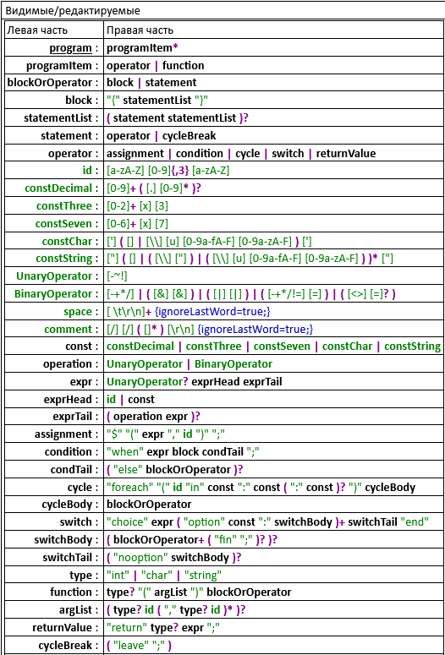
Рисунок. 1. Система правил (Видимые/Редактируемые правила)

3.Описание грамматики
Правило | Определение | Примеры
Идентификаторы | <бБ><пЦ><бБ> | x123y N1n a0B xY
Константы | целые по основаниям 3, 7 и 10; вещественные; строковые и символьные | 0.12 102x3 112x7 1123456x7 ‘a’ ‘b’ ‘_’ ‘4’ ‘*’ “” “NSTU” “nstu”
Оператор присваивания | $ ( <И> , <В> ) ; | $(int x1y,10);  $(x1y,10);
Условный оператор | when <В> <ОБ> [ else <ОБ> ] | when n0n > 0 {  $(r0r, r0r + i0i)  } else {  $(r0r, m0m);  };
Оператор цикла | foreach ( <И> in <K> : <K> [ : K ] ) <ОБ> | foreach (i0i in 1 : 10 : 2) {  $(r0r, r0r + i0i);  }
Оператор переключателя | choice <В> option <К> : <ПО> [ fin ; ] [ option … ] … [ nooption <ПО> ] end | choice r0r  option 1 : { $(r0r, 100); } fin;  option 2 : { $(r0r, 200); }  nooption {  $(r0r, 0);  }  end
Объявление функций | [ <Тип> ] ( [ <АргЛист> ] ) <Тело> | s001X = int (int n0n, int m0m){  $(int r0r, 0);  return r0r;  };
Комментарий | // <text> \r\n | // hello world
Пробел | \r, \n, \t, ‘ ‘

4. Множества выбора правил
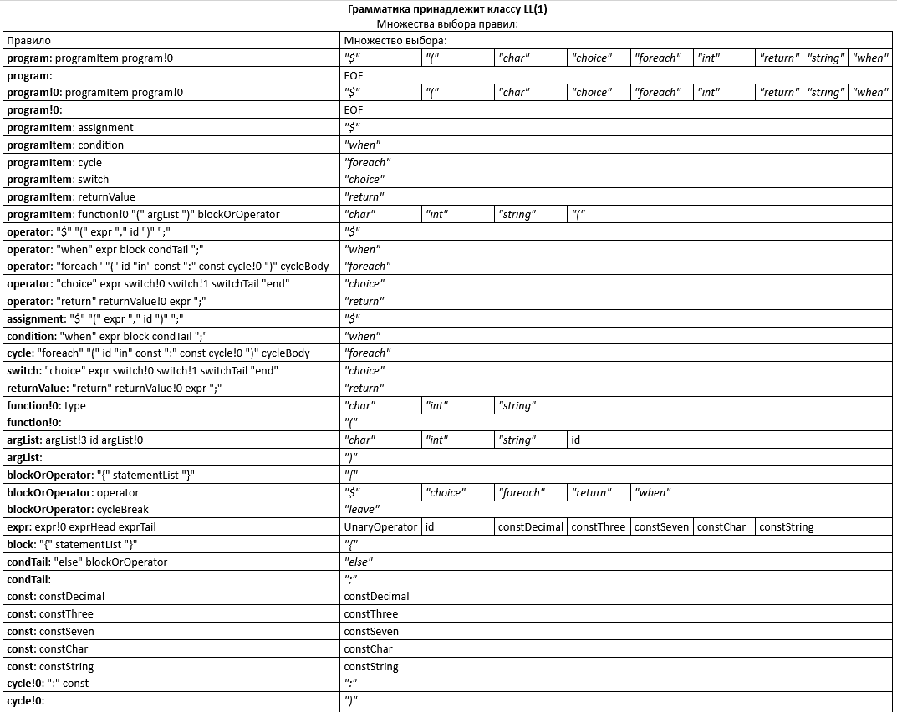
Рассмотрим множества выбора правил разработанного учебного языка программирования:
Рисунок. 2. Множества выбора правил

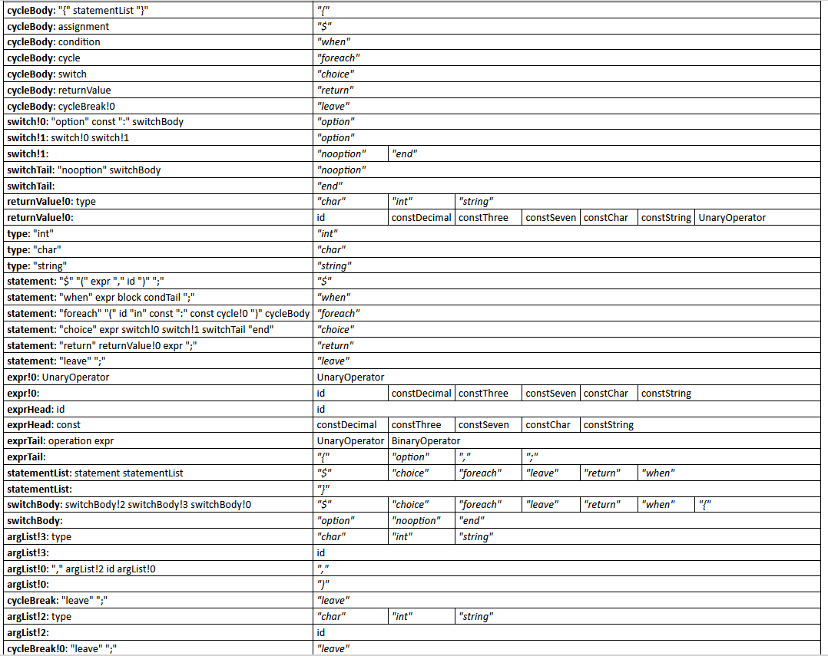
Рисунок. 3. Множества выбора правил(продолжение)
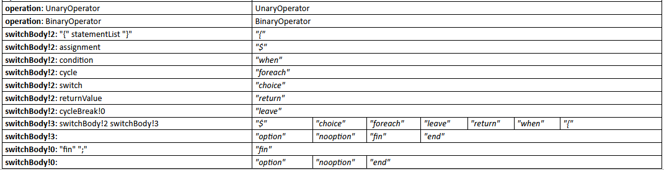

Рисунок. 4. Множества выбора правил(продолжение)

5.Синтаксический анализатор на основе конечного автомата со стековой памятью и несколькими состояниями
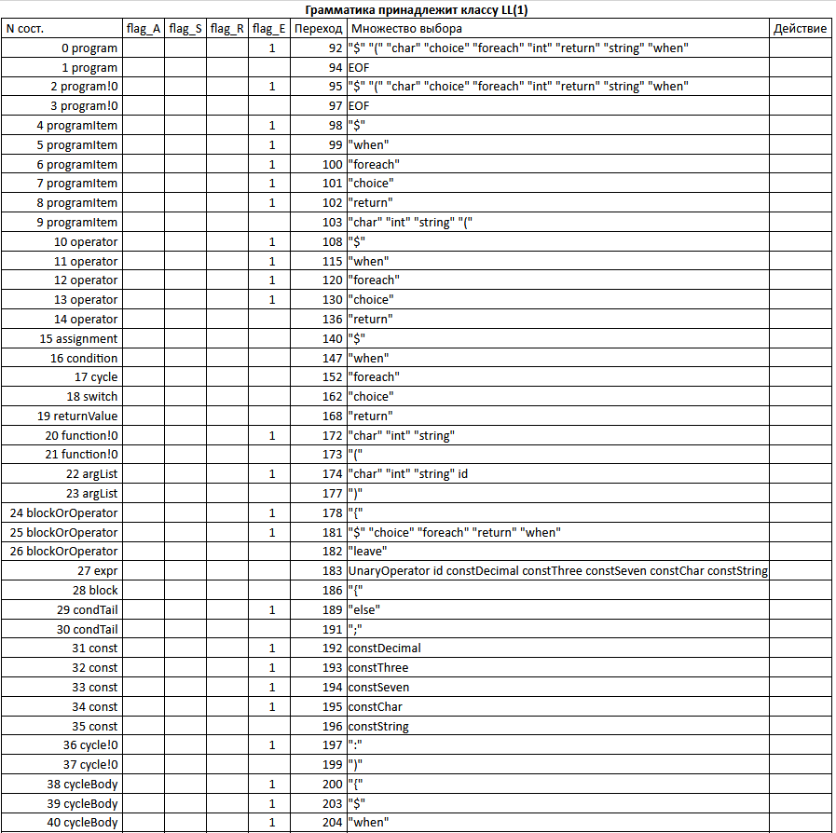
Рисунок. 5. Таблица синтаксического анализатора(Начало)

Опишем структуру таблицы:
Столбцы:
- Номер состояния автомата — от 0 до 322 (для данного разработанного языка)
- Флаги состояния:
  - flag_A — чтение следующего терминала
  - flag_S — добавление следующего состояния в стек
  - flag_R — взятие состояния из верхушки стека и перехода автомата в данное состояние
  - flag_E — подавление остановки по ошибке
- Переход — номер следующего состояния автомата
- Множество выбора — множество выбора терминалов из данного нетерминала
- Действия — те действия, которые производятся в данном состоянии автомата

6.Синтактический анализатор на основе автомата со стековой памятью и одним состоянием

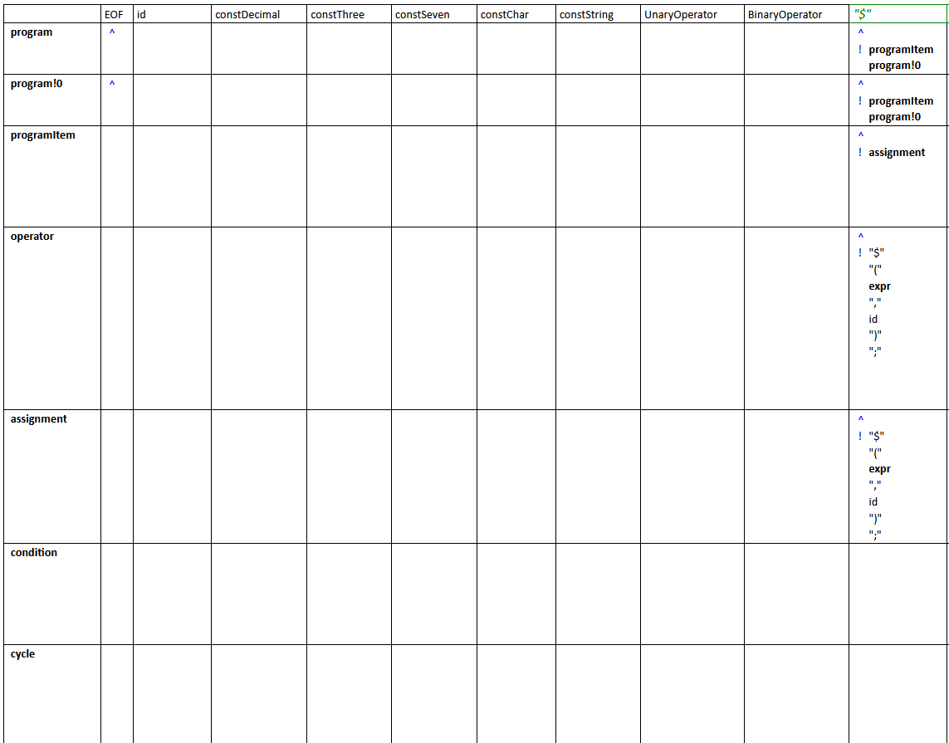
Рисунок. 6. Таблица синтаксического анализатора(Начало)
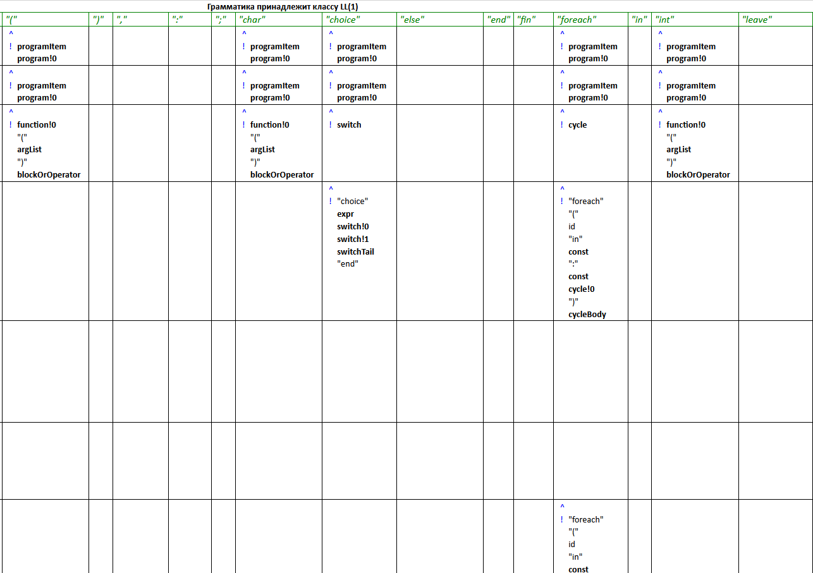
Рисунок. 7. Таблица синтаксического анализатора(Продолжение)

7.Синтаксический анализатор на основе процедурной реализации с использованием алгоритма рекурсивного спуска
Данный алгоритм рекурсивного спуска устроен следующим образом: на каждый нетерминал из грамматики языка есть своя функция его обработки, которая может вызывать другие функции при обработке других нетерминалов. Все эти функции возвращают логическое значение, которое сигнализирует о том, произошла ли ошибка при обработке данного нетерминала. Если она произошла, то возврат false идёт до самого низу по стеку вызовов функций.

8.Тестирование синтаксического анализатора на основе нисходящего автомата с несколькими состояниями
Правильная программа:
// Оператор присваивания
$(10, x1y);

// Условный оператор
when n0n > 0 {
$(r0r + i0i,r0r);
} else {
$(r0r, m0m);
};

// Оператор цикла -
// a:b:i
// a - левая граница
// b - правая граница
// i - инкремент отсчёта
foreach (i0i in 1:10:2) {
$(r0r + i0i, r0r);
leave;
}

// Оператор - переключатель
choice r0r == 2
option 1 : { $(100,r0r); } fin;
option 2 : { $(200,r0r); }
nooption {
$(0,r0r);
}
end

// Обьявление функций
int (int n0n, int m0m){
$(m0m + r0r,r0r);
$(0,r0r);
return r0r+m0m;
}

// Inline-функции
int (int n0n){return n0n;}
Неправильная программа:
// Оператор присваивания
$(10, x1y);

// Условный оператор
when n0n > 0 {
$(r0r,r0r + i0i,);
} else {
$(r0r, m0mfae);
};

// Оператор цикла -
// a:b:i
// a - левая граница
// b - правая граница
// i - инкремент отсчёта
foreach (i0i in 1:10:2) {
$(r0r +-+ i0i, r0r);
leave;
}

// Оператор - переключатель
choice r0r >==3== 2
option 1 : { $(100,r0r); } fin;
option 2 : { $(200,r0r); }
nooptionfe {
$(0,r0r);
}
end

// Обьявление функций
intel (int n0n, int m0m){
$(m0m + r0r,r0r);
$(0,r0r);
return r0r+m0m;
}

// Inline-функции
intel (int n0n){return n0n;}

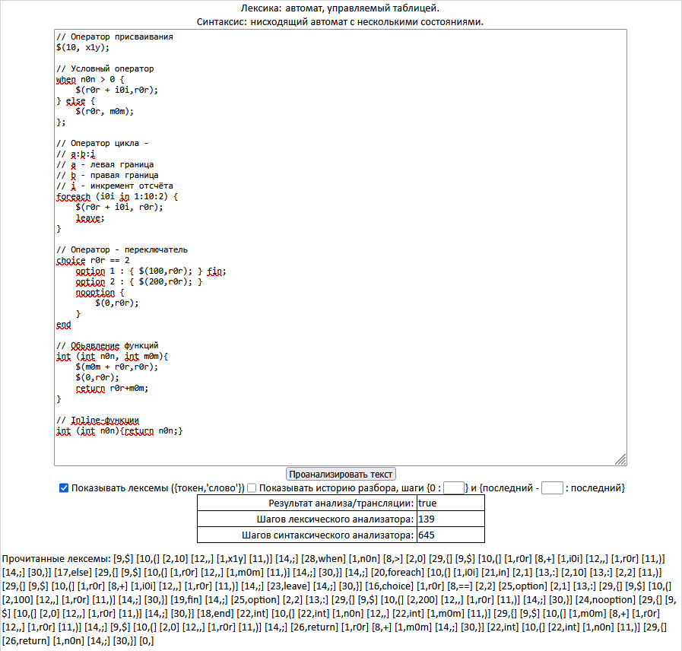
Рисунок. 8. Результаты тестирования лексического акцептора и синтаксического акцептора на основе нисходящего автомата с несколькими состояниями правильной программой

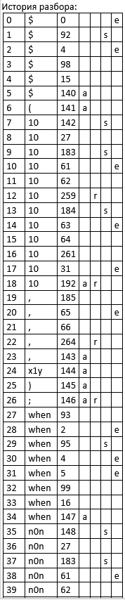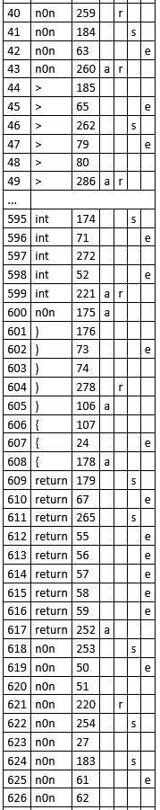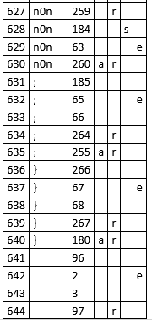
Рисунок. 9. История разбора правильной программы для синтаксического анализатора на основе автомата с несколькими состояниями
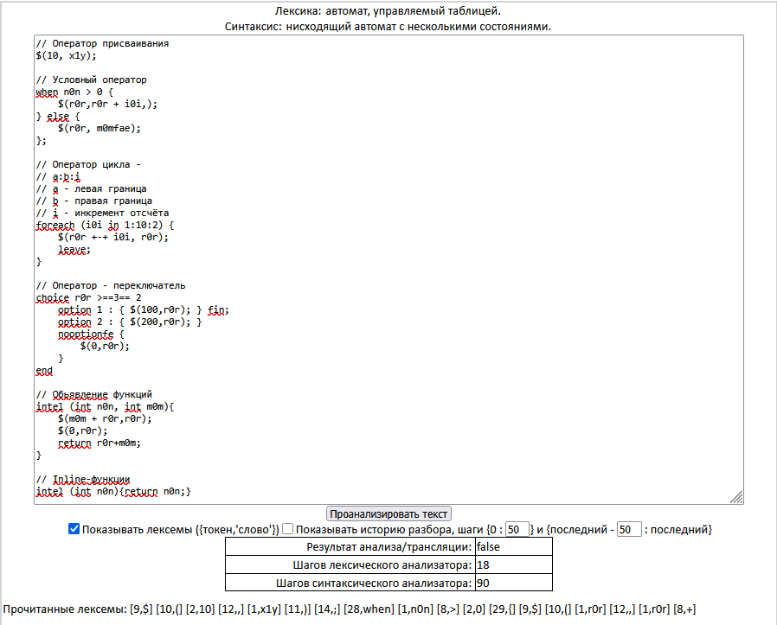
Рисунок. 10. Результаты тестирования лексического акцептора и синтаксического акцептора на основе нисходящего автомата с несколькими состояниями неправильной программой
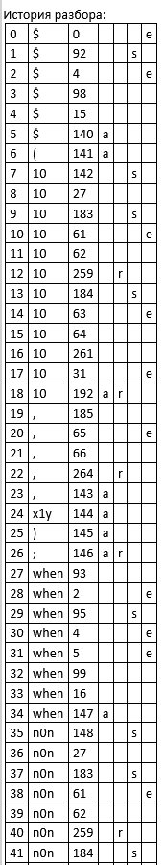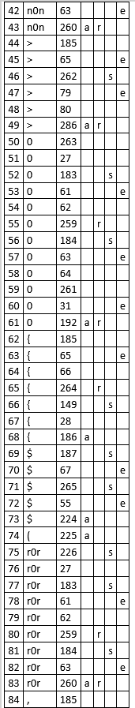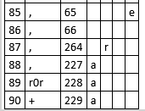
Рисунок. 11. История разбора правильной программы для синтаксического анализатора на основе автомата с несколькими состояниями

9.Тестирование синтаксического анализатора на основе нисходящего автомата с одним состоянием
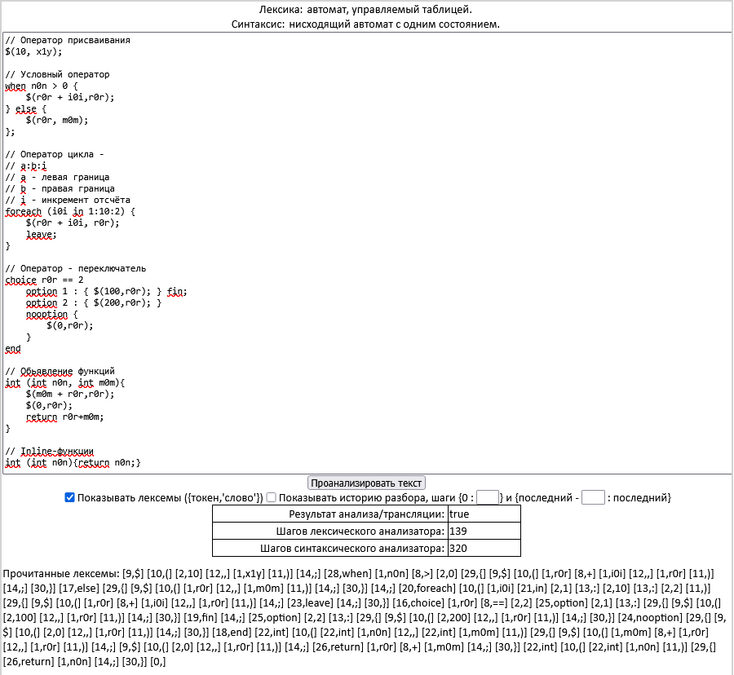
Рисунок. 12. Результаты тестирования лексического акцептора и синтаксического акцептора на основе нисходящего автомата с одним состоянием правильной программой
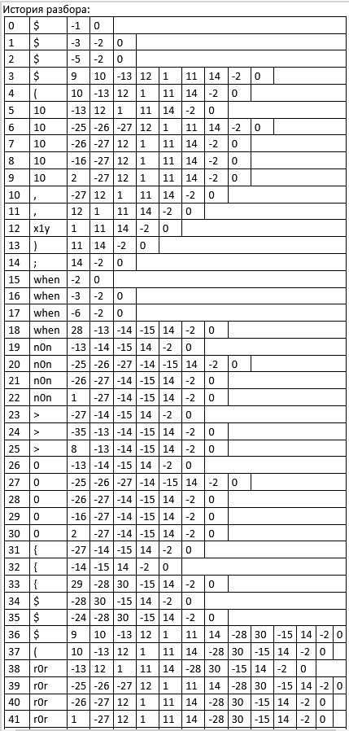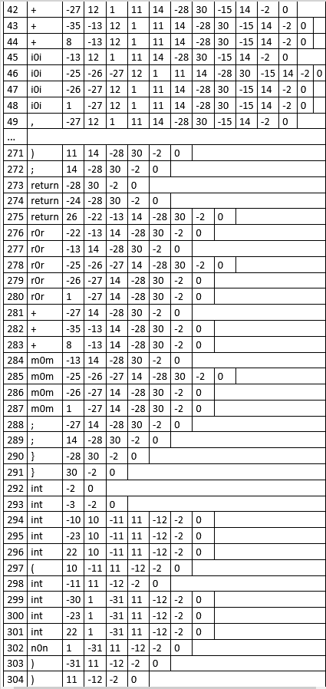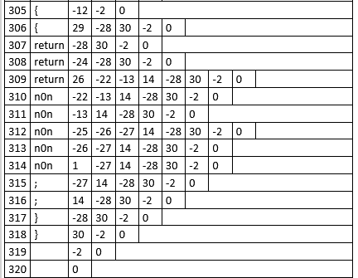
Рисунок. 13. История разбора правильной программы для синтаксического анализатора на основе автомата с одним состоянием

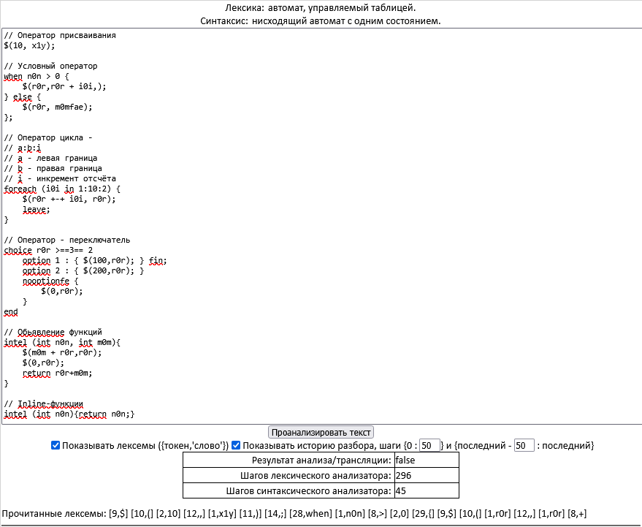
Рисунок. 14. Результаты тестирования лексического акцептора и синтаксического акцептора на основе нисходящего автомата с одним состоянием неправильной программой
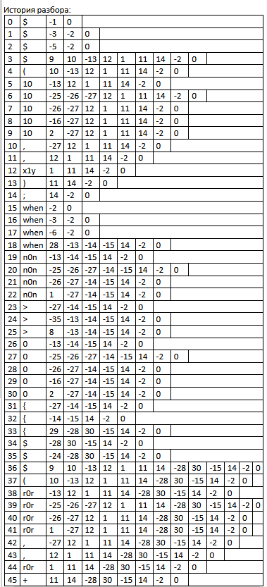
Рисунок. 15. История разбора правильной программы для синтаксического анализатора на основе автомата с одним состоянием

10.Выводы
В ходе лабораторной были изучены основные идеи и понятия нисходящих методов синтаксического анализа, выявлены свойства формальных грамматик, необходимых для реализации нисходящего восстановления дерева грамматического разбора, приобретены навыки построения процедурной и различных автоматных реализаций нисходящего анализа, исследованы поведения нисходящих синтаксических акцепторов.

Приложение
Правильная программа:
// Оператор присваивания
$(10, x1y);

// Условный оператор
when n0n > 0 {
$(r0r + i0i,r0r);
} else {
$(r0r, m0m);
};

// Оператор цикла -
// a:b:i
// a - левая граница
// b - правая граница
// i - инкремент отсчёта
foreach (i0i in 1:10:2) {
$(r0r + i0i, r0r);
leave;
}

// Оператор - переключатель
choice r0r == 2
option 1 : { $(100,r0r); } fin;
option 2 : { $(200,r0r); }
nooption {
$(0,r0r);
}
end

// Обьявление функций
int (int n0n, int m0m){
$(m0m + r0r,r0r);
$(0,r0r);
return r0r+m0m;
}

// Inline-функции
int (int n0n){return n0n;}
Неправильная программа:
// Оператор присваивания
$(10, x1y);

// Условный оператор
when n0n > 0 {
$(r0r,r0r + i0i,);
} else {
$(r0r, m0mfae);
};

// Оператор цикла -
// a:b:i
// a - левая граница
// b - правая граница
// i - инкремент отсчёта
foreach (i0i in 1:10:2) {
$(r0r +-+ i0i, r0r);
leave;
}

// Оператор - переключатель
choice r0r >==3== 2
option 1 : { $(100,r0r); } fin;
option 2 : { $(200,r0r); }
nooptionfe {
$(0,r0r);
}
end

// Обьявление функций
intel (int n0n, int m0m){
$(m0m + r0r,r0r);
$(0,r0r);
return r0r+m0m;
}

// Inline-функции
intel (int n0n){return n0n;}

